

**МИНОБРНАУКИ РОССИИ**

**федеральное государственное бюджетное образовательное учреждение**

**высшего образования**

**«Московский государственный технологический университет «СТАНКИН»**

**(ФГБОУ ВО «МГТУ «СТАНКИН»)**

Институт информационных систем и технологий

КАФЕДРА ИНФОРМАЦИОННЫХ СИСТЕМ

Программирование специализированных вычислительных устройств

Отчет по лабораторной работе

«Моделирование 3D объектов с использованием Visual C++ и OpenGL»

вариант № 7

Выполнил студент гр. ИДБ-22-06 Мустафаева П.М.

Проверил преподаватель Лаверычев М.А.

Москва 2023г.

**ИНДИВИДУАЛЬНОЕ ЗАДАНИЕ**

Изучить теоретические основы OpenGL и построить 3D-объект в соответствии со своим вариантом.



Рис. 1.

**ПРИМЕНЯЕМЫЕ ТЕХНОЛОГИИ**

Visual Studio 2022, библиотека windows.h., библиотека iostream.

**РЕЗУЛЬТАТ ВЫПОЛНЕНИЯ ЗАДАНИЯ**

#define _CRT_SECURE_NO_WARNINGS

#include<windows.h>

#include<D:/Мустафаева/Project2/glut.h>

#include <iostream>

const float light0_position[4] = { 1, 0, 1, 0 };//положение источника освещения

double rotate_y = 0;//вращение сцены

double rotate_x = 0;

double rotate = 0;

void specialKeys(int key, int x, int y) {

if (key == GLUT_KEY_RIGHT) {

rotate_y += 5;

}

else if (key == GLUT_KEY_LEFT) {

rotate_y -= 5;

}

else if (key == GLUT_KEY_UP)

rotate_x -= 5;

else if (key == GLUT_KEY_DOWN)

rotate_x += 5;

glutPostRedisplay();

}

GLuint groundTex;

GLuint LoadTexture(const char* filename)//загрузка текстуры из файла

{//Функция считывания текстуры из файла

GLuint texture;

int width, height;

unsigned char* data;

FILE* file;

file = fopen(filename, "rb");

if (file == NULL) return 0; //Не считывать несуществующий файл

width = 96; //Размер изображения в пикселях

height = 96;

data = (unsigned char*)malloc(width * height * 3);

fread(data, width * height * 3, 1, file);

fclose(file);

for (int i = 0; i < width * height; ++i)

{

int index = i * 3;

unsigned char B, R;

B = data[index];

R = data[index + 2];

data[index] = R;

data[index + 2] = B;

}

glGenTextures(1, &texture);

glBindTexture(GL_TEXTURE_2D, texture);

glTexEnvf(GL_TEXTURE_ENV, GL_TEXTURE_ENV_MODE, GL_MODULATE);

glTexParameterf(GL_TEXTURE_2D, GL_TEXTURE_MIN_FILTER, GL_LINEAR_MIPMAP_NEAREST);

glTexParameterf(GL_TEXTURE_2D, GL_TEXTURE_MAG_FILTER, GL_LINEAR);

glTexParameterf(GL_TEXTURE_2D, GL_TEXTURE_WRAP_S, GL_REPEAT);

glTexParameterf(GL_TEXTURE_2D, GL_TEXTURE_WRAP_T, GL_REPEAT);

gluBuild2DMipmaps(GL_TEXTURE_2D, 3, width, height, GL_RGB, GL_UNSIGNED_BYTE, data);

free(data);

return texture;

}

void Ground() { // Отображение поверхности стола

groundTex = LoadTexture("Okume.bmp");

glEnable(GL_TEXTURE_2D);

glBindTexture(GL_TEXTURE_2D, groundTex);

glColor3f(0.6f, 0.5f, 0.3f);

glBegin(GL_QUADS);

glTexCoord2f(0.0f, 0.0f);

glVertex3f(0.5f, -0.5f, -0.5f);

glTexCoord2f(1.0f, 0.0f);

glVertex3f(-0.5f, -0.5f, -0.5f);

glTexCoord2f(1.0f, 1.0f);

glVertex3f(-0.5f, -0.5f, 0.5f);

glTexCoord2f(0.0f, 1.0f);

glVertex3f(0.5, -0.5f, 0.5f);

glEnd();

glDisable(GL_POLYGON_OFFSET_FILL);

glBindTexture(GL_TEXTURE_2D, 0);

glDisable(GL_TEXTURE_2D);

}

void Display()

{

glClear(GL_COLOR_BUFFER_BIT | GL_DEPTH_BUFFER_BIT);

float x = 0.0;

float y = 0.0;

float z = 0.0;

glLoadIdentity();

glRotatef(rotate_x, 1.0, 0.0, 0.0);

glRotatef(rotate_y, 0.0, 1.0, 0.0);

Ground();

glPushMatrix(); // центр

glColor3f(0.0f, 0.0f, 0.0f);

glRotatef(180, 1.0, 0.0, 0.0);

glTranslatef(x, y , z );

glScalef(0.05f, 0.05f, 0.05f);

glutSolidCube(0.80f);

glPopMatrix();

// Корпус //

glPushMatrix();

glRotatef(180, 1.0, 0.0, 0.0);

glTranslatef(x, y, z);

GLUquadric* obj = gluNewQuadric();//для цилиндра

glColor4f(0.0f, 1.0f, 1.0f, 1.0f);

gluDisk(obj, 0, 0.3, 100, 100);

gluCylinder(obj, 0.3, 0.3, 0.1, 100, 100);//отрисовка цилиндра

glPopMatrix();

glPushMatrix(); // Минутная стрелка

glColor3ub(0, 0, 0);

glRotatef(180, 1.0, 0.0, 0.0);

glTranslatef(x+0.09, y, z);

glScalef(0.25f, 0.02f, 0.05f);

glutSolidCube(0.80f);

glPopMatrix();

glPushMatrix(); // Часы

glColor3ub(0, 0, 0);

glRotatef(180, 0.0, 0.0, 0.0);

glTranslatef(x , y + 0.09, z);

glScalef(0.03f, 0.22f, 0.05f);

glutSolidCube(0.80f);

glPopMatrix();

glPushMatrix(); // 12

glColor3ub(0, 0, 0);

glRotatef(180, 1.0, 0.0, 0.0);

glTranslatef(x, y-0.25 , z);

glScalef(0.02f, 0.07f, 0.05f);

glutSolidCube(0.80f);

glPopMatrix();

glPushMatrix(); //1

glColor3ub(180, 0, 0);

glRotatef(180, 1.0, 0.0, 0.0);

glTranslatef(x+0.15, y-0.21, z );

glScalef(0.03f, 0.03f, 0.05f);

glutSolidCube(0.80f);

glPopMatrix();

glPushMatrix(); //2

glColor3ub(180, 0, 0);

glRotatef(180, 1.0, 0.0, 0.0);

glTranslatef(x +0.23 , y +0.12, z );

glScalef(0.03f, 0.03f, 0.05f);

glutSolidCube(0.80f);

glPopMatrix();

glPushMatrix(); //3

glColor3ub(0, 0, 0);

glRotatef(180, 1.0, 0.0, 0.0);

glTranslatef(x - 0.25, y , z );

glScalef(0.07f, 0.02f, 0.05f);

glutSolidCube(0.80f);

glPopMatrix();

glPushMatrix(); //4

glColor3ub(255, 0, 0);

glRotatef(180, 1.0, 0.0, 0.0);

glTranslatef(x - 0.23, y + 0.12, z );

glScalef(0.03f, 0.03f, 0.05f);

glutSolidCube(0.80f);

glPopMatrix();

glPushMatrix(); //5

glColor3ub(255, 0, 0);

glRotatef(180, 1.0, 0.0, 0.0);

glTranslatef(x + 0.15, y + 0.21, z );

glScalef(0.03f, 0.03f, 0.05f);

glutSolidCube(0.80f);

glPopMatrix();

glPushMatrix(); //6

glColor3ub(0, 0, 0);

glRotatef(180, 1.0, 0.0, 0.0);

glTranslatef(x, y + 0.25, z);

glScalef(0.02f, 0.07f, 0.05f);

glutSolidCube(0.80f);

glPopMatrix();

glPushMatrix(); //7

glColor3ub(255, 0, 0);

glRotatef(180, 1.0, 0.0, 0.0);

glTranslatef(x - 0.15, y + 0.21, z );

glScalef(0.03f, 0.03f, 0.05f);

glutSolidCube(0.80f);

glPopMatrix();

glPushMatrix(); //8

glColor3ub(255, 0, 0);

glRotatef(180, 1.0, 0.0, 0.0);

glTranslatef(x + 0.23, y - 0.12, z);

glScalef(0.03f, 0.03f, 0.05f);

glutSolidCube(0.80f);

glPopMatrix();

glPushMatrix(); //9

glColor3ub(0, 0, 0);

glRotatef(180, 1.0, 0.0, 0.0);

glTranslatef(x + 0.25, y, z);

glScalef(0.07f, 0.02f, 0.05f);

glutSolidCube(0.80f);

glPopMatrix();

glPushMatrix(); //10

glColor3ub(255, 0, 0);

glRotatef(180, 1.0, 0.0, 0.0);

glTranslatef(x - 0.23, y - 0.12, z);

glScalef(0.03f, 0.03f, 0.05f);

glutSolidCube(0.80f);

glPopMatrix();

glPushMatrix(); //11

glColor3ub(255, 0, 0);

glRotatef(180, 1.0, 0.0, 0.0);

glTranslatef(x - 0.15, y - 0.21, z + +0.005);

glScalef(0.03f, 0.03f, 0.05f);

glutSolidCube(0.80f);

glPopMatrix();

glFlush();

glutSwapBuffers();

}

void Initialize()

{

glClearColor(1.0, 1.0, 1.0, 0.0f);

glMatrixMode(GL_PROJECTION);

glLoadIdentity();

glOrtho(-1, 1, -1, 1, 0, 0);

}

int main(int argc, char** argv)

{

glutInit(&argc, argv);

glutInitDisplayMode(GLUT_DOUBLE | GLUT_RGB | GLUT_DEPTH);

glutInitWindowSize(800, 800);

glutInitWindowPosition(100, 200);

glutCreateWindow("Часы");

glEnable(GL_DEPTH_TEST);

glEnable(GL_COLOR_MATERIAL);

glEnable(GL_LIGHTING);

glEnable(GL_LIGHT0);

glLightModelf(GL_LIGHT_MODEL_TWO_SIDE, GL_TRUE);

glLightfv(GL_LIGHT0, GL_POSITION, light0_position);

float ambient[4] = { 0.5, 0.5, 0.7, 1 };

glLightModelfv(GL_LIGHT_MODEL_AMBIENT, ambient);

glutDisplayFunc(Display);

glutSpecialFunc(specialKeys);

Initialize();

glutMainLoop();

return 0;

}

**РЕЗУЛЬТАТ ВЫПОЛНЕНИЯ ПРОГРАММЫ**

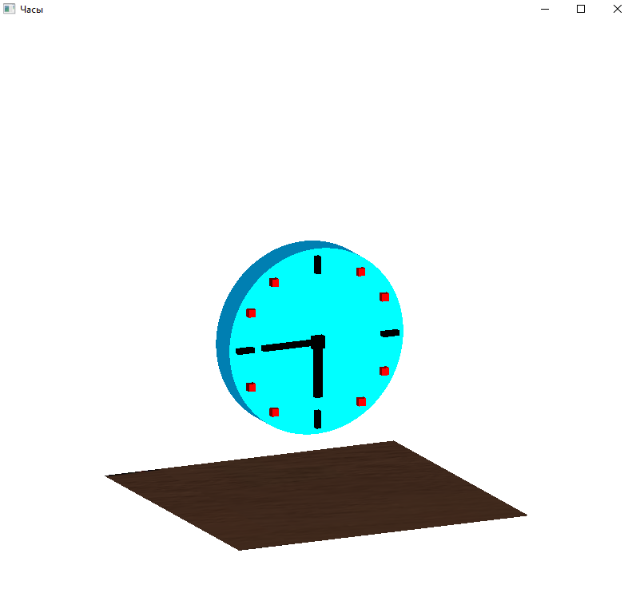

Рис. 2. Результат выполнения кода